Füllen Sie bitte die Lücken aus!

1- Ist das ……. Tafel?
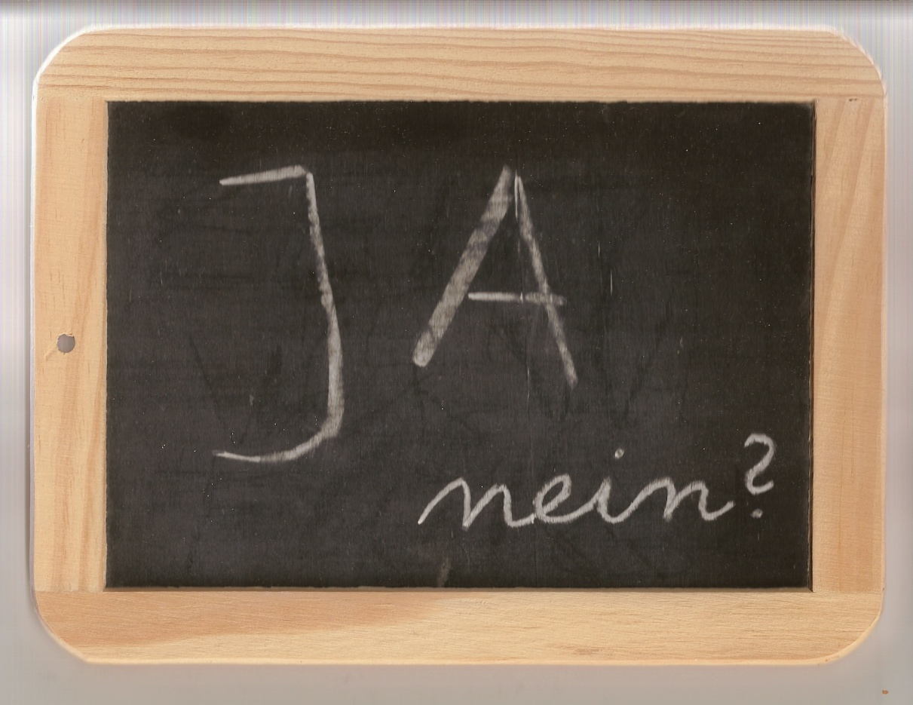
Ja, das ist ……. Tafel.

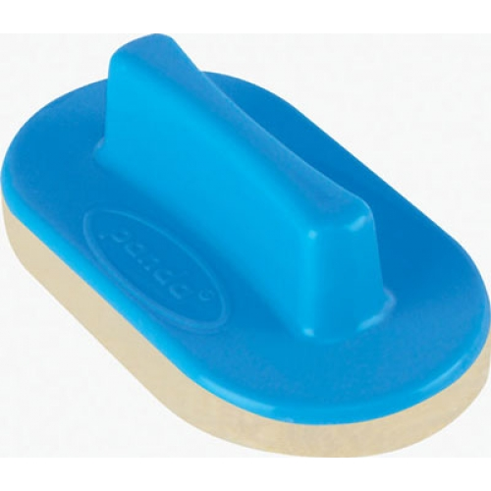
2- Ist das ……. Kreide?
Nein, das ist ……. Kreide.
Das ist ……. Schwamm.

3- Ist das ……. Kreide.
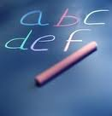
Ja, das ist ……. Kreide.

4- Ist das ……. Tisch?
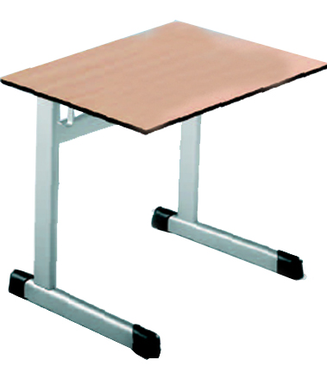
Ja, das ist ……. Tisch.

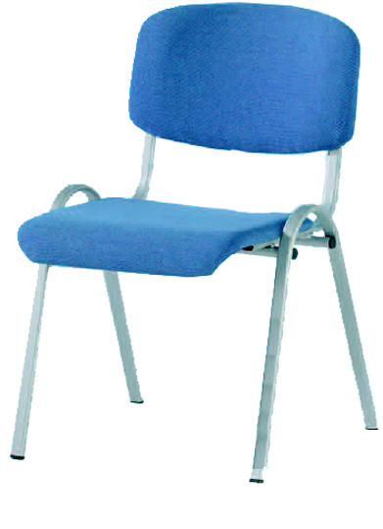
5- Ist das ……. Tür?
Nein, das ist ……. Tür.
Das ist ……. Stuhl.
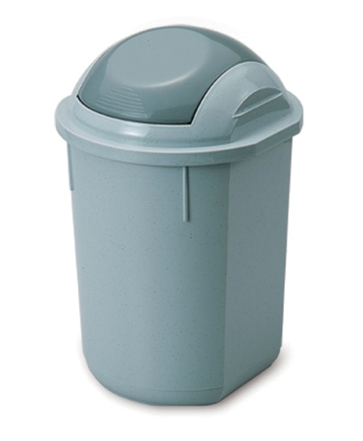
6- Ist das ……. Kreide?
Nein, das ist ……. Kreide.
Das ist ……. Mülleimer.

7- Ist das …….Heft?
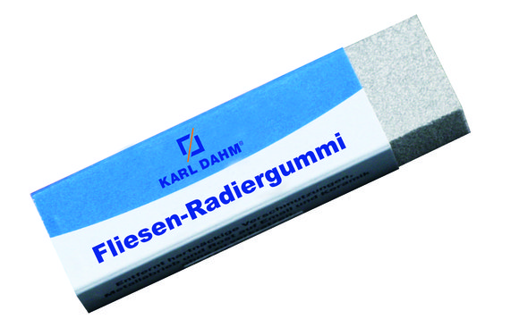
Nein, das ist ……. Heft.
Das ist ……. Radiergummi.

8- Ist das eine Schere?
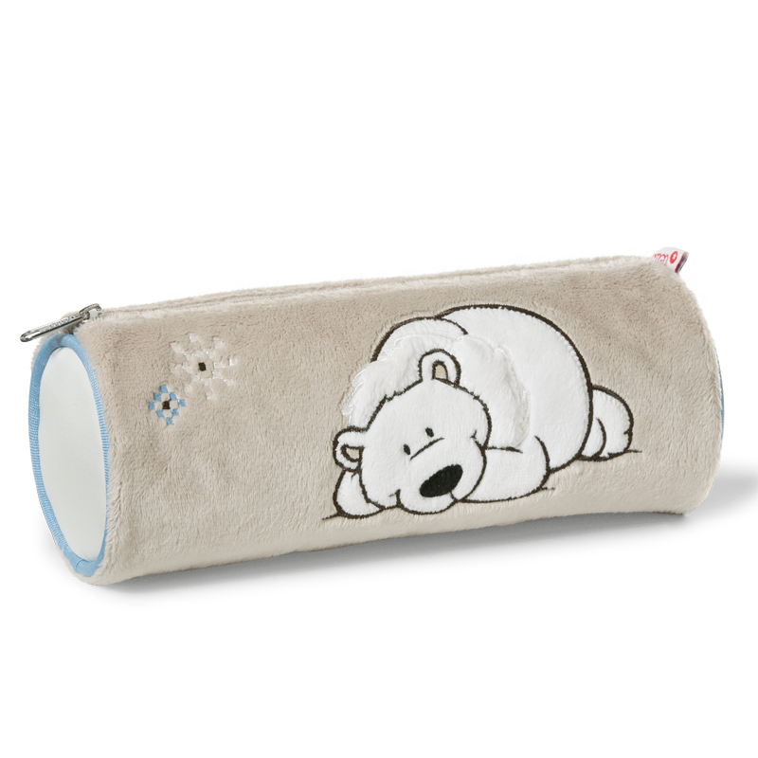
Nein, das ist keine Schere.
Das ist ……. Mäppchen.

9- Ist das …… Wörterbuch?
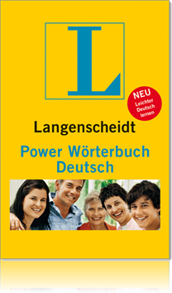
Ja, das ist …… Wörterbuch.

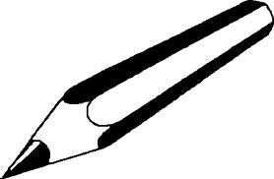
10- Ist das ……. Füller?
Nein, das ist ……. Füller.
Das ist ……. Bleistift.

11- Ist das ……. Buch?
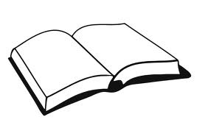
Ja, das ist ……. Buch.

12- Ist das ……. Mäppchen ?
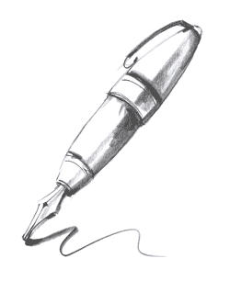
Nein, das ist ……. Mäppchen.
Das ist ……. Füller.

13- Ist das ……. Tafel?
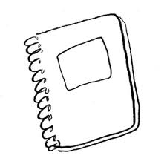
Nein, das ist …….Tafel.
Das ist ……. Heft.
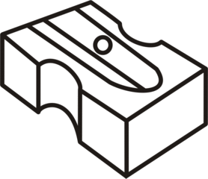
14- Ist das ……. Stuhl?
Nein, das ist ……. Stuhl.
Das ist ……. Spitzer.

15- Ist das ……. Schere?
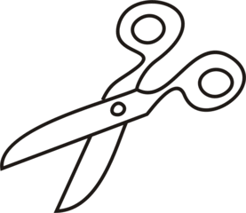
Ja, das ist ……. Schere.

16- Ist das ……. Lineal?
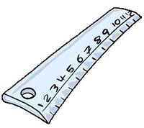
Ja, das ist ……. Lineal.

17- Ist das ……. Fenster?
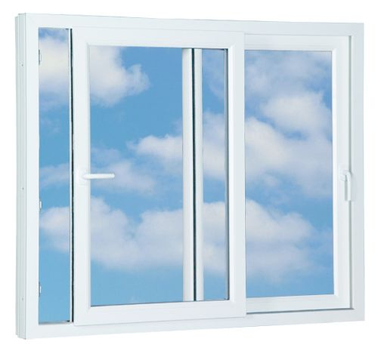
Nein, das ist ……. Fenster.

18- Ist das …….Tür?
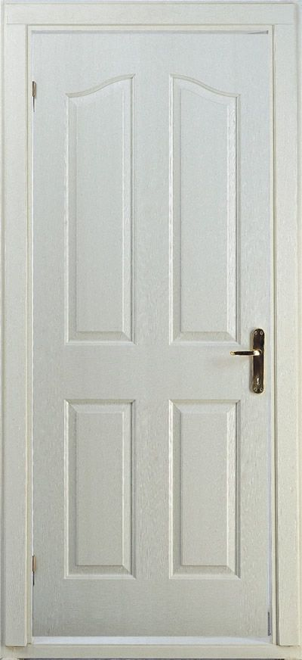
Ja, das ist ……. Tür.

